## Fysikprojekter i ellære i 11-x foråret 2014

Der skal være 7-8 hold med maksimalt 4 elever på hvert hold.

Projekterne skal alle byg­­ge på *eksperimenter*. De må ikke være rent teoretiske. Der afsættes i alt 3-4 fysik­mo­du­ler til projektet. Der er en *obligatorisk* del, idet hvert eneste hold skal bestemme en (I,U)-karakteristik for et *vandkraftværk* eksperimentelt. I er meget velkomne til før eller under forsøgene at komme med forslag til forsøg.

Vi når denne gang ikke at aflevere rapporter på eksperimenterne, men hver gruppe bør lave deres databehandling og drage konklusioner, med passende teori.

Jeg vil bede jer om at samle jer i grupper på max. 4 elever. Programmet for de sidste 6 moduler (for jer) i fysik er følgende:

**Fredag den 25/4 i modul 2**

Hold 1, Hold 2, Hold 3 og Hold 4 møder op og laver forsøg. Resten har fri.

**Mandag den 28/4 i modul 5**

Hold 5, Hold 6, Hold 7 og Hold 8 møder op og laver forsøg. Resten har fri.

**Tirsdag den 29/4 i modul 5**

Hold 1, Hold 2, Hold 3 og Hold 4 møder op og laver forsøg. Resten har fri.

**Onsdag den 30/4 i modul 3**

Hold 5, Hold 6, Hold 7 og Hold 8 møder op og laver forsøg. Resten har fri.

**Fredag den 2/5 i modul 2**

Alle hold møder op og laver eksperimenter.

**Onsdag den 6/5 i modul 3**

Alle møder op. Måske stadig eksperimenter eller også noget andet ...

**Fredag den 9/5 i modul 2**

Alle møder op. Vi kigger på, hvordan en eventuel mundtlig eksamen i fysik A foregår. Et par elever bliver sat til at skulle gennemgå et teoretisk spørgsmål. Jeg foreslår *partikelfysik*. Nok også tid til at kigge på opgavetyper til skriftlig eksamen.

**Onsdag den 14/5 i modul 3**

Alle møder op. Vi kigger nok især på opgaver til skriftlig eksamen.

Se videre næste side ...

Jeg vil bede jer om at samle et hold på max 4 elever. Der må højst være 8 hold i alt. Tag et holdnummer fra 1 til 8. Derved styrer I indirekte delvist selv hvilken dag I skal på, når der er deletimer. Skriv Holdnummer og hvilke medlemmer, der er med på holdet, som vist med eksemplet på billedet nedenfor:

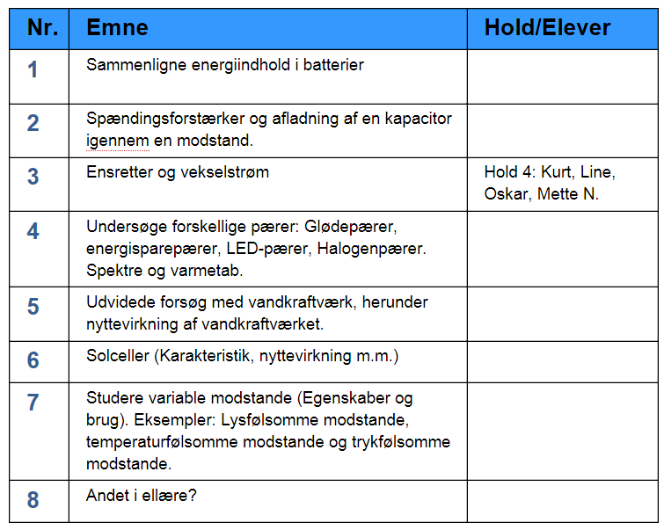

Udfyld her: (Højst 2 hold på det samme emne!)

|  |  |  |
| --- | --- | --- |
| **Nr.** | **Emne** | **Hold/Elever** |
| **1** | Sammenligne energiindhold i batterier (Duracell, billige batterier og genopladelige batterier). | Hold 1: Nanna H, Signe C, Mathilde, |
| **2** | Spændingsforstærker og afladning af en kapacitor igennem en modstand. | hold 2: Mathias, Katrine, Jeppe |
| **3** | Ensretter og vekselstrøm | hold 3: Christoffer, Martin M, Martin Ø |
| **4** | Undersøge forskellige pærer: Glødepærer, energisparepærer, LED-pærer, Halogenpærer. Spektre og varmetab. | Hold 4: Ida, Claus H, Peter |
| **5** | Udvidede forsøg med vandkraftværk, herunder nyttevirkning af vandkraftværket. | hold 5: Astrid, Nanna marie, sara, anna D |
| **6** | Solceller (Karakteristik, nyttevirkning m.m.) | hold 6: Drude, Martin F, Henning, Simone |
| **7** | Studere variable modstande (Egenskaber og brug). Eksempler: Lysfølsomme modstande, temperaturfølsomme modstande og trykfølsomme modstande. | Hold 7: Niels, Claus J., Anders, Kristian |
| **8** | Andet i ellære/elektromagnetisme? | Hold 8: Signe W, mette, jakob, anna |